花蓮縣花蓮市明廉國民小學110學年度第1學期課內社團成果報告
社團名稱：紓壓纏繞畫社
年級： 六年級
成果照片：
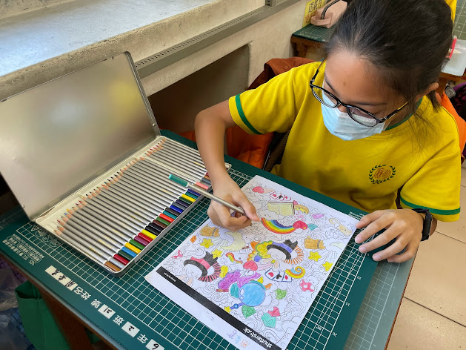 | 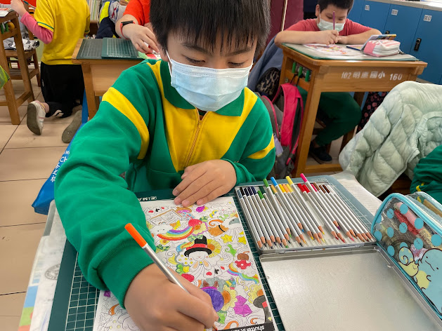
圖片說明：按造自己喜好的區塊，進行著色。 | 圖片說明：依自己的速度，完成自己喜歡的畫作。
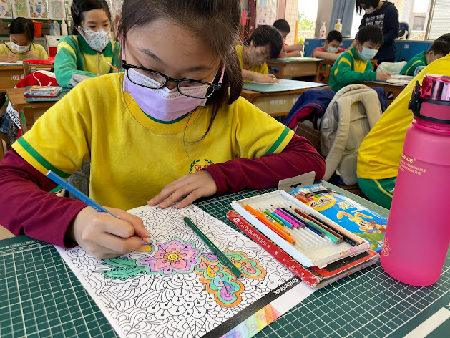 | 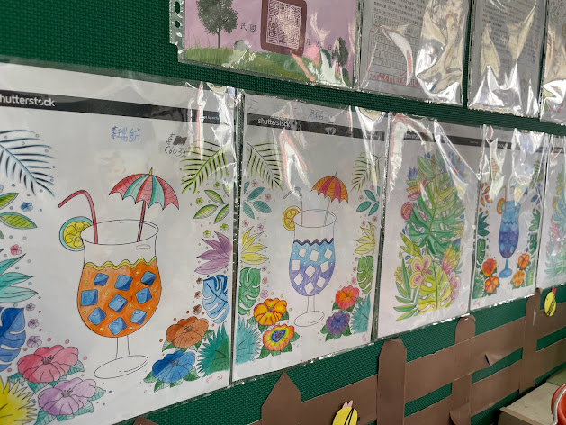
圖片說明： 著色由中心向外擴展。 | 圖片說明： 學生作品集的分享。

